AED 1240A
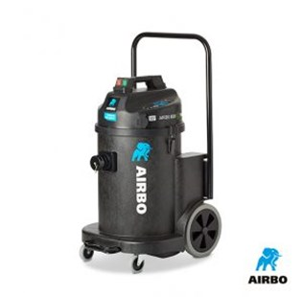

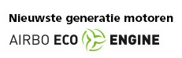

AIRBO AED 1240A
Tweemotorige bouwstofzuiger
– Bouwstofzuiger met TNO certificering stofvrij werken
– Met ND5 kit
– Bestelnummer: 500835

Producteigenschappen
Fijnstof gezond en volgens de regels opzuigen. De AirBo AED 1240A maakt het waar; de industriële fijn- en kwartsstofzuiger met een gesloten stofsysteem voor boor-, slijp-, zaag- en freeswerk. De AIRBO is enkele jaren op de markt en door TNO als enige getest en goedgekeurd op stofklasse H-filtratie én de A-classificatie industriële stofzuigers. Dit dubbele predicaat van TNO onderscheidt hem van alle andere industriële stofzuigers.
Sluit gereedschap zoals de Arbortech aan op de AIRBO AED 1240A bouwstofzuiger en u werkt stofarm volgens de TNO Prestatietoets. U bevestigt de AIRBO stofkap op de slijptol en zuigt het stof bij de bron af. Met de AIRBO fijnstofzuiger is stofvrij werken eindelijk mogelijk, zelfs in combinatie met een haakse slijper tijdens gevelwerkzaamheden. De AIRBO stofkap wordt bevestigd op de slijptol en zuigt al het stof bij de bron af.
Model | AED 1240A
Bestelnummer | 500835
TNO- classificatie | A
Motor | 1240 W
Voltage | 230V AC 50/60 Hz
Luchtverplaatsing | 90 l/sec
MM/wk | 2500 mm
Capaciteit | 40 liter
Filterklasse | M
Gewicht | 24,5 kg
Afmetingen | 560x490x880 mm

